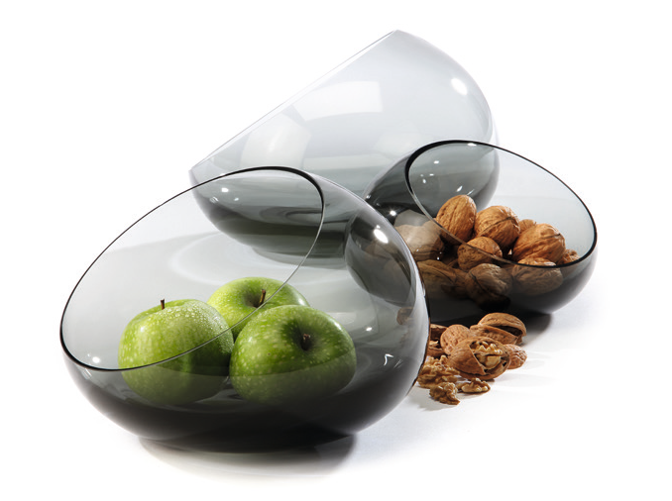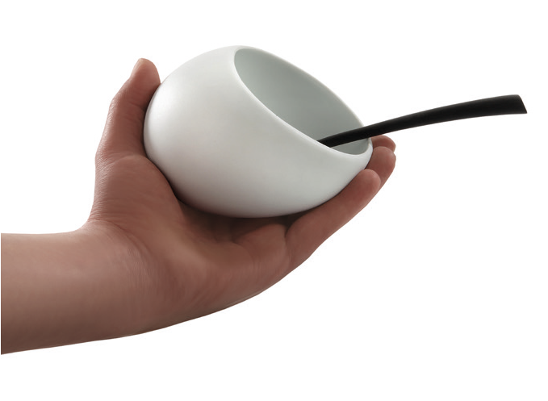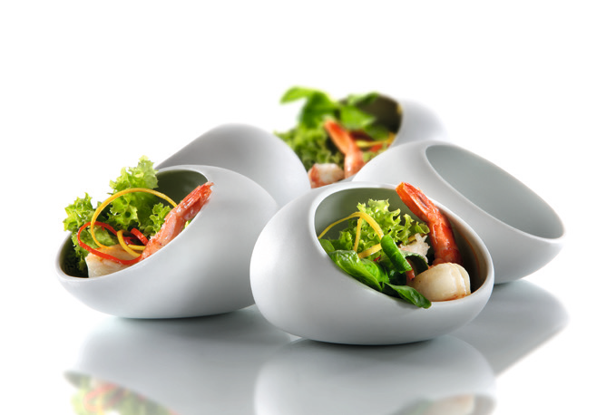„Cave“ – Perlen der Südsee

Wie eine Muschel die Perle, verbirgt die Porzellanminiatur „Cave“ wertvolle Köstlichkeiten im Inneren Ihrer harten Schale. Dieses Por- zellanobjekt gibt auf den ersten Blick nur teilweise preis was in ihm steckt. „Cave“ besteht aus filigranem Hartporzellan und überzeugt durch seine weiche Form und die samtige Haptik der unglasierten Außenseite. Die kleine Schale in Perlenform muss man einfach be- rühren: ein Handschmeichler aus weißem Gold, weich in der Anmu- tung mit delikatem Inhalt.

Cave ist prädestiniert für Stehempfänge oder das Flying Buffet. Die Miniaturschale ist angenehm zu tragen und liegt perfekt in der Hand.

Die gläsernen Varianten der Schale „Cave“ sind in zwei Größen verfügbar. Die sanfte Tönung des grauen Glases, welches auf traditi- onelle Art mundgeblasen verarbeitet wird inszeniert den Inhalt dieser formschönen Objekte.

Sie bieten für Obst, Nüsse und Knabbereien sowie geschmackvoll angerichtete Pasta oder Salate auf der festlich geschmückten Tafel den passenden Rahmen. Der Inhalt der Schalen bleibt durch die Hül- le aus Glas geschützt, die großzügig dimensionierte Öffnung verführt zum Zugreifen. Auch als Ablage für allerlei Accessoires begeistern diese Unikate .

Design: Wilma Greim

WWW.ZIEHER.COM

03/2022
Zieher KG, Kulmbacher Straße 15, D - 95502 Himmelkron • Marketing: +49 9273 9273-68 • presse@zieher.com
Im Pressebereich unter www.zieher.com finden Sie alle Pressemitteilungen inkl. Bildmaterial als Download.

